Управление Алтайского края по образованию и делам молодежи
Муниципальное общеобразовательное учреждение
«Покровская средняя общеобразовательная школа»
с. Покровка
Родинского района

Исследовательская работа в номинации
«Психологическое здоровье»,
«Школьные болезни и их профилактика»
на тему «Лето, проведенное с пользой»

Выполнила : ученица 9-го класса Карасёва Наталья

Руководители:
учитель физической культуры– Еремин Сергей Витальевич,
воспитатель Дмитриева Вера Петровна

Село Покровка

2011

План
Введение 3-4 стр.
Основная часть 4-21 стр.
Глава 1. Правильное питание–залог здоровья .
1.1. 5 целебных растений, которые должны быть в летнем меню
1. 2. 5 полезных для жары напитков
1.3. Ягоды и фрукты – полные витаминов
Глава 2. Бой вредным привычкам.
2.1. Табачное небо, никотиновое облака….Это твоя жизнь?
2.1.1. Программа отвыкания от курения
2.1.2. Курение – мировая проблема
2.1.3. Женское курение: хочу быть мужчиной?
2.2. Ты и алкоголь
2. 3. Наркотики и подростки
Глава 3. Движение – это жизнь
3.1. Скажи лени «Фу!»
3.2. Как укрепить сосуды?
Глава 4. Куда поехать?
4.1. Отдых в Горном - Алтае.
4.2. У нас в районе
4.3. АТР
Глава 5. Исследования
5.1. «Как я провел лето»
5. 2. Опрос: «Вредные привычки»
Заключение 22-23 стр.
Литература
Приложения

Введение
Летние каникулы составляют четверную часть учебного года и имеют большое значение для непрерывного развития и образования детей. Поэтому очень важно максимально обеспечить детей и подростков организованными формами отдыха, оздоровления и занятости. На протяжении многих лет в Алтайском крае целенаправленно развивается система организации отдыха и оздоровления детей и подростков.
По данным статистики в последние годы происходит резкое ухудшение здоровья детей: увеличение хронических заболеваний, сокращение числа здоровых выпускников по окончанию школы. Все это заставляет нас не больно задуматься, но и бить тревогу, поскольку через школу проходит все наше, и на этом социализации личности формируется индивидуальное здоровье детей и всего общества. Малоподвижный образ жизни, перегрузка учебного процесса многими дисциплинами, несбалансированное питание, отсутствие ЗОЖ во многих семьях, неблагополучная экологическая ситуация является главными причинами этому.
Ученые отмечают, что первый скачек в увеличении ребят, страдающими хроническими заболеваниями, происходят в возрасте 7- 10 лет. К распространенным хроническим заболеваниями относится болезни дыхательных органов, уха, горла, носа, расстройства обмена веществ, нарушение осанки. Все это предполагает актуальность разработки и провидения мероприятий по валеологизации учебно-воспитательного процесса в целях улучшения здоровья учащихся, профилактики заболеваний во время учебы и летнего отдыха. Мой проект и посвящен тому, как провести лето с пользой.
Он рассчитан на широкую аудиторию, в том числе и родителей учащихся. Многое зависит от них: как их дети проведут летний отдых. Ведь здоровый ребенок – хороший ученик.
Содержание моего проекта направлено на формирование ЗОЖ, это:
- физическое совершенствование;
- психологическое здоровье;
- социальная безопасность;
- основы экологических и валеологических знаний.
По мнению специалистов, причина многих заболеваний- недостаток движений, а в летний период некоторые дети просто погружаются в летнюю дрему.
Здоровье должно быть и у детей, и у родителей. Но как часто с утра, заглянув в зеркало, увидев там первые признаки утраты стройности, говорим: « Начну новую жизнь с понедельника» Но не хватает силы воли. А дело, я думаю, в другом. У нас нет культуры отношения к своему здоровью. Мы считаем, что здоровье – наше личное дело, и не чувствуем вину перед людьми, окружающими нас, за его утрату. А ведь от наших болезней страдают прежде всего близкие нам люди. Укрепить здоровье поможет нам лето.
Летом я отдыхаю в районном лагере «Орленок» и в Горном – Алтае. Веду подвижный образ жизни и советую всем вести ЗОЖ.
Ученический научно-исследовательский проект «Лето, проведенное с пользой» ученицы 9-го класса Карасёвой Натальи.

Цель проекта:
– Улучшение здоровья учащихся, профилактика заболеваний.
– Способствовать оздоровлению детей.
Задачи:

- Воспитательные, способствующие воспитанию у детей бережного отношения к своему здоровью, пониманию ценности и важности поддержания организма в здоровом состоянии, пробуждения и роста желания следовать ЗОЖ.
- Обучающие, состоящие в обучении детей нормам ЗОЖ, приемам и методам его реализации (включая основы саморегуляции и развития таких качеств, как выносливость, энергичность, уравновешенность и пр.), а так же в определении вредных привычек совместно с рекомендациями по их устранению.
- Оздоровительные, состоящие в профилактике наиболее широко распространенных заболеваний, а также улучшение через это таких необходимых для успешного осуществления учебного процесса качеств, как психическая уравновешенность, спокойствие, сосредоточенность, внимательность, хорошая память, мыслительные способности.

Основная часть
Глава 1. Правильное питание – залог здоровья.
  - 5 целебных растений, которые должны быть в летнем меню
Они не только вкусны, но и чрезвычайно полезны. Но многие люди употребляют их в мизерном количестве, включая в меню скорее в силу кулинарных традиций, чем из-за целебных свойств. И поэтому «зеленые доктора» не могут принести ощутимой пользы.
Вот лишь пять видов растений, с помощью которых наши предки избавлялись летом от множества недугов.
1. Щавель. Его в старину называли весенним королем. И по заслугам. Ведь он первый после долгого зимнего авитаминоза помогал организму восполнить нехватку витаминов и минералов.
В народной медицине щавель известен как эффективное противоцинготное, кровоостанавливающее средство. Органические кислоты, присутствующие в нем, способствуют усвоению железа – главного кроветворного компонента. И включая щавель в свой рацион, вы предупреждаете развитие анемии. Блюда из «весеннего короля» способствуют улучшению пищеварения, обмену веществ, его принимают как желчегонное средство. Органические кислоты и витамин С способствуют повышению сопротивляемости организма различным инфекциям и простудным заболеваниям.
Но полезен только молодой щавель. После середины лета в листьях накапливается слишком много щавельной кислоты. Щавель нежелателен: людям с нарушением солевого обмена, болезнями почек, а также страдающими воспалениями кишечника и туберкулезом.
2. Укроп. В его зелени содержится витамин С, каротин, витамин В никотиновая и фолиевая кислоты, фитонциды, а также кальций, калий, железо, фосфор.
Укроп регулирует работу желудочно-кишечного тракта, благотворно влияет на сердечную деятельность, облегчает почечные заболевания, способен снимать симптомы цистита, обладает мочегонным свойством. А еще применяется как средство усиления секреции молока у кормящих матерей, помогает от бессонницы и головной больи, снижает давление.
Укроп противопоказан людям с пониженным давлением.
- Петрушка. Можно смело сказать, что она помогает от ста недугов. В 100 граммах молодых побегов петрушки содержится примерно две суточные нормы витамина С. Это почти в четыре раза больше, чем в лимонах. Петрушка богата каротином (по этому показателю не уступает моркови), провитаминами А, витаминами В, РР, солями калия, магний, железа, цинка. В ее составе есть фолиевая кислота, ферментные вещества и даже инсулин, который регулирует обмен глюкозы в крови.
Зелень петрушки показана при атеросклерозе, коренья – при ожирении и заболеваниями печени. Отвары из зелени используют как желчегонное средство. Петрушка рекомендуется при заболеваниях почек, цистите, мочекаменной болезни, гастрите и язвенной болезни, восполнения предстательной железы.
Петрушку нельзя употреблять при подагре, нефрите, гепатите.
- Редис и редька. Содержат пектиновые вещества и различные минеральные соли, а также много клетками, благодаря чему редиска снижает уровень вредного холестерина в крови, выводит из организма токсины. Высокое содержание железа, находящегося к тому же в легче усваиваемой форме, способствует процессу кроветворения, повышая гемоглобин. Ферменты, содержащиеся в ней, помогает лучше усваивать белковую пищу, усиливают обмен веществ. А это важно для тех, кто страдает ожирением, сахарным диабетом или подагрой.
Редис и редьку лучше не употреблять при язвенной болезни, воспалении желудочно-кишечного тракта и печени, тяжёлых заболеваниях сердца.
- Салат. В нем представлены почти все известные витамин, а также органические кислоты, соли калия, железа, марганца, кобальт, медь, йод, цинк, молибден, бор, витамины С, В, Е, К, РР, фолиевая кислота. Разные виды салата полезны по- своему. Айсберг, например, богат железом и фолиевой кислотой, которая регулирует обмен веществ, работу нервной системы и мозга. Латук полезен при заболеваниях желудочно-кишечного тракта. Сок, отжатый из листьев кресс-салата, используют при малокровии, как мочегонное средство, при желчекаменной болезни.
1.2. 5 Полезных для жары напитков.
Обычно наш организм теряет за сутки 2 – 2,5литра влаги, а в жаркую погоду этот объем возрастает до 4 литров.
Обезвоживание организма приводит к головокружениям, головным болям, снижает работоспособность, особенно умственную деятельность, обостряет хронические заболевания, в первую очередь сердца и почек. Поэтому без обильного питья в жару не обойтись. Но, говорят врачи, пить надо с умом!
1. Вода. Медики рекомендуют именно на нее делать основной упор. Предпочтение отдайте щелочным минеральным водам, содержащим небольшое количество солей. Лечебную минеральную воду (в ней содержится больше 10г солей на литр) употреблять можно исключительно по рекомендации врача.
Почему рекомендуется именно слабогазированная или негазированная минералка? Потому что в жаркую погоду человек сильно потеет, а с потом организм теряет не только много жидкости, но и различные минеральные соли. Если нет минералки, слегка подсолите обычную бутилированную питьевую прохладную воду или очищенную фильтром водопроводную.
Идеальный напиток для утоления жажды в жару – лимонный настой, который можно приготовить самостоятельно. В стакан воды надо выдавить четвертинку лимона. Добавить неполную чайную ложку сахара и киньте щепотку соли. Пейте этот напиток понемногу каждые полчаса.
2. Чай. Очень помогает в знойный день. Но он должен быть слабо заваренный, несладкий, желательно с лимоном. Черный или зеленый- это дело вкуса, полезен и тот, и другой. Также не имеет значения, холодный он или горячий, хотя горячий, как это ни удивительно, принесет в жару большее облегчение. Кстати, как выяснилось, горячий зеленый чай еще и защищает кожу от ультрафиолетовых лучей.
Медики это одобряют: благодарю теину – чайному кофеину – он тонизирует, а последние исследования показали, что 2-3 чашки черного чая в день могут стать профилактикой против рака.
3. Квас. Он содержит углекислоту и аминокислоты, что способствует прекрасному утолению жажды. К тому же квас относится к группе так называемых ферментированных напитков, а потому способствует более быстрой усвояемости пищи.

4. Соки, морсы и нектары. Они хорошо утоляют жажду, если натуральные (особенно свежевыжатые) с небольшим содержанием сахара, а лучше всего- наполовину разбавленные водой. Предпочтительны яблочный, вишневый, грейпфрутовый, сливовый, алычовый, кизиловый соки, брусничный, клюквенный, смородиновый морсы.
5. Кефир, ряженка, йогурт, простокваша, содержащие органические кислоты, превосходно утоляют жажду. К тому же они быстро усваиваются, способствуют восстановлению микрофлоры кишечника. Главное, чтобы они были свежими.
В жару лучше всего освежает обычная или слабо газированная вода. Газированные сладкие напитки - пить их не желательно в любое время года!
1. 3. Ягоды и фрукты – полные витаминов
Смородина. Вряд ли у этой ягоды есть конкурент по количеству содержащихся в ее разноцветных сортах витаминов! Плоды черной смородины богаты витаминами В, Р, К, провитамином А (каротин), органическими сахарами, пектиновыми веществами, фосфорной кислотой, эфирными маслами, дубильными веществами, в их состав входят соли калия, фосфора и железа...
Крыжовник. Его называют северным виноградом из-за внешнего сходства с ягодой. Крыжовник особенно ценен высоким содержанием витамина Е и калия, его часто применяют в лечебном питании при нарушении обмена веществ, при лечении заболеваний желудочно-кишечного тракта, при хронических и гастроэнтероколитах.
Слива. В ее плодах также содержится огромное количество витаминов и минеральньих веществ, причем в таком сочетании, что позволяет сливе оказывать комплексное целебное воздействие на организм. Особенно богата слива витамином Р и веществами Р-витаминного действия.
Абрикос. Это прежде всего отличный источник калия, благодаря чему он способен понижать давление, бороться с отеками, регулировать водно- соленой обмен в организме и обеспечивать нормальную деятельность сердечно-сосудистой системы. Причем в сушеных плодах абрикоса (курага, урюк) калия в 5—б раз больше, чем в свежих.
Малина. За что любим. В малине много витамина А , витамина РР, витамина Е,витамина В2.
Крыжовник. За что любим. В крыжовнике много аскорбинки, витаминов группы В и витамина А.
Смородина. За что любим. По содержанию аскорбиновой кислоты смородина уступает разве что шиповнику. Чтобы обеспечить наш организм суточной нормой витамина С, достаточно съесть всего лишь 50 грамм чёрной или 150 грамм красной или белой смородины.
Вишня. За что любим. Главное богатство вишни - большое содержание кумаринов - веществ, необходимых для поддержания тонуса организма. По количеству этих бодрящих элементов вишня уступает лишь красной смородине, малине и гранату.
Земляника. За что любим. Скромный по сравнению с клубникой размер этой ягоды с лихвой компенсируется её ароматом.
Факт. Учёные установили, что ягоды земляники замедляют старение мозга.
Молодильный секрет
1. Яблоки восстанавливают кровь. Они богаты железом, и регулярное употребление яблок повышает уровень гемоглобина, что полезно
2. Они стимулируют прилив жизненных сил, помогают при стрессах и усталости, укрепляют сердечно-осудистую систему и улучшают работу мозга. Это происходит благодаря минералам: магнию, фосфору, кальцию, калию, селену и йоду, а также витаминам С, В1, В2, РР, Е.
3. Яблоки очень полезны гипертоникам, так как удаляют из организма избыточные воду и соль, чем способствуют снижению кровяного давления.
4. Яблоки полезны при отравлениях. Растительные клетки — натуральный сорбент и потому хорошо выводят из организма яды.
5. Этот фрукт улучшает пищеварение, потому что в нем есть нужные органические кислоты: яблочная, лимонная, салициловая и борная. Благодаря им яблоки стимулируют выработку желчи и желудочного сока.
Яблоки помогают худеть. Считается, что лучшая диета для стройности – это в течение нескольких дней есть печеные яблоки с кефиром. При этом будет и нагрузка на желудок небольшая, и токсины из организма выводятся. При ожирении делают смеси соков: яблочный сок – 100 мл, дынный –.50 мл, томатный –5 мл, лимонный – 25мл.
Яблоки даже уровень холестерина понижают! для этого достаточно съедать в день два-три яблока. Диетологи заметили, что двухнедельная яблочная диета уменьшают присутствие этого вещества в крови человека почти на 30%.
Что еще надо знать о яблоках
• Зеленые полезнее красных. В них больше ценных веществ. К тому же они не вызывают аллергии, потому их (или их сок) рекомендуют давать даже самым маленьким детям и беременным женщинам.
• При заболеваниях почек, печени и сердечно-сосудистых болезнях хороши сладкие сорта яблок, при ожирении, диабете – кислые сорта.
• Яблоки способны отчасти компенсировать вред от табака: в них есть антиоксиданты, защищающие легкие от никотина. Замечено: у любителей яблок легкие работают намного лучше.
• Яблоки повышают устойчивость организма к действию радиации.
• По содержанию йода яблоки уступают только морским продуктам. Особенно его много в семенах яблок. Говорят, что если съедать в день 5– 6 яблочных зернышек, то суточная потребность в йоде будет полностью удовлетворена.
• Установлено, что сок антоновских яблок уничтожает микробы, вызывающие дизентерию.
• Особенно ценны сорта Антоновка» и «Семеренко», в которых все питательные вещества сохраняются в течение нескольких месяцев после
Глава 2. Бой вредным привычкам.
2. 1. Табачное небо, никотиновые облака…это твоя жизнь?
Сигаретный дым содержит почти 4000 химических соединений, свыше 40 из которых – это канцерогенные вещества. К ним относится, в частности, хлорид винила, ацетон, цианистый водород, аммоний, мышьяк, полоний. Они глубоко проникают в организм курильщика и всех, кто его окружает, вызывая со временем серьезные заболевания, список которых весьма значителен. Вот лишь некоторые из них.
  - Злокачественные новообразования, иначе говоря, рак. Чаще всего легких, бронхов, гортани, полости рта, а также поджелудочной железы, пищевода.
  - Сердечно-сосудистые заболевания. Сердце курильщика делает на 12-15 тысяч сокращений в сутки больше, чем сердце некурящего и потому быстрее изнашивается. Никотин, поступая в организм, помимо возбуждающего эффекта вызывает спазм гладкой мускулатуры – прежде всего стенок сосудов. Через сжатые сосуды сердцу становится труднее качать кровь: поднимается артериальное давление. Но к тому времени действие никотина уже прошло, сосуды расширились, и сердце гонит через них лишнюю кровь. Тогда наступает так называемый защитный спазм сосудов – стенки сокращаются уже в противовес избыточному давлению. В результате такой «тренировки», особенно в течение долгого времени, у курильщика стенки сосудов становятся менее эластичными, что приводит к ишемии, гипертонии и другим заболеваниям.
  - Затруднение дыхания и кашля. Проходя через дыхательные пути, табачный дым вызывает раздражение и воспаление слизистых оболочек зева, носоглотки, бронхов, а также легочных альвеол. Постоянное раздражение слизистой оболочки бронхов провоцирует развитие бронхиальной астмы, а хроническое воспаление верхних дыхательных путей – хронический бронхит, который сопровождается изнуряющим кашлем.
  - Ухудшение слуха и зрения. Механизм данного процесса заключается в воздействии курения на старческую дегенерацию макулы (СДМ). СДМ обычно развивается у людей, перешагнувших 50-летнюю отметку. Она поражает центральную часть сетчатки, которая чрезвычайно важна для чтения или вождения автомобиля. В результате у человека остается активным лишь периферийное зрение.
  - Разрушение зубов. Табак не щадит даже такие прочные, казалось бы, образования, как зубы. Достоверно доказано, что курящие люди теряют больше зубов, чем некурящие. В среднем, привычка выкуривать около пачки в день может стоить потери как минимум двух зубов каждые 10 лет.
  - Преждевременное старение. Нарушение питания тканей кислородом, спазм мелких сосудов делают внешность курильщика характерной – желтоватый оттенок белков глаз, кожи, ее преждевременное увязание, а изменение слизистых оболочек дыхательных путей влияет на его голос – утрачивается звонкость, приобретается сниженный тембр, появляется хриплость.
  - Психические расстройства. Курильщики чаще, чем другие переживают приступы немотивированной паники, страдают от депрессии, похмелья, плохо спят или наоборот находятся в состоянии повышенной сонливости, долго не могут сосредоточиться.

2.1.1. Программа отвыкания от курения.
- Бросать надо резко. Все, кто сумел бросить курить, делали это сразу. Попытка постепенно ограничивать количество выкуренных сигарет приводит к тому, что когда доля никотина снижается до определенного уровня, возникает его нехватка, организм не выдерживает и может снова повысит дозу.
- Необходимо высыпаться. Ложиться до 12 часов ночи, спать не менее 8 часов в день, заранее планировать распорядок дня – учеба, еда, домашние задания, прогулка, хобби. Организм ослаблен, ему нужно восстанавливаться, а сон – лучший отдых.
- Есть больше овощей и фруктов. Курильщики обычно страдают от нехватки витаминов. Никотин ухудшает их усвоение, а прочие вредные вещества, выделяемые при сгорании табака, разрушаются те витамины, которые все-таки усвоились. Витамина С много в чае из шиповника, цитрусовых, черной смородине, киви. Витамины группы В, микроэлементы селен, кальций и магний есть в любых овощах, особенно листовом салате, в зелени, шпинате, помидорах и тыкве.
- Заниматься спортом. Он даст тот адреналин, то возбуждение, которого поначалу будет не хватать. Неважно, какие именно упражнения это будут – утренняя гимнастика, катание на роликах, велосипеде, коньках или лыжах, аэробика или танцы. Главное – двигаться. Если нет сил бегать-прыгать, можно просто выйти на прогулку.
- Дышать свежим воздухом. У курильщиков все бронхолегочное дерево забито табачным дегтем. Он покрывает весь реснитчатый эпителий, которым выстланы все дыхательные пути. Когда человек перестает курить, реснички начинают очищаться, сбрасывая деготь. И чем больше и активнее человек дышит свежим воздухом, тем быстрее проходит очистка. Правда поначалу бывший курильщик все время кашляет и отхаркивает черные хлопья или комки. Не стоит пугаться – это нормально, легкие и бронхи очищаются.
- Осознавать, что уже сейчас необходимо беречь свое здоровье, и, в первую очередь, мозги. Когда интеллект становится дороже сигареты – этого достаточно, чтобы расстаться с ней безболезненно. Вообще, когда у человека в жизни есть то, чем ему жалко пожертвовать ради сигареты, - бросить курить ему значительно проще. И самое главное, если вы действительно хотите бросить курить, прежде всего, придется повзрослеть! Чаще всего курение – лишь отражение максималистского и в чем-то безответственного взгляда на жизнь.
2.1.2. Курение – мировая проблема
1. В Великобритании от пассивного курения каждую неделю умирает один бармен. Исследование Конрада Ямпозика из лондонского Имперского колледжа вызвало широкий резонанс в британском обществе. Все громче зазвучали призыва к тому, чтобы запретить курение в общественных местах, как это уже было сделано в Ирландии, где штраф за курение в составляет 3 тысячи евро. В целом в Великобритании от «вторичного» курения на рабочем месте ежегодно умирают около 700 человек. Поэтому в феврале 2006 года парламентарии утверждали закон о недопустимости курения всюду, где работают люди. Запрет касается не только баров, частных клубов, но и служебных офисов, ресторанов и кофеен. Он вступил в силу летом 2007 года.
2. В США табачный дым приравнен к дизельному выхлопу. Первым штатом, который внес выдыхаемый курильщиком табачный дым в список токсичных веществ, загрязняющих воздух, стала Калифорния. Решение было основано на докладе, в котором делались выводы о резком увеличении вероятности заболевания раком молочной железы молодых женщин, вдыхающих дым. Кроме того, в документе проводилась связь между пассивным курением и преждевременными родами, астмой и целым рядом детских болезней.
3. В Китае осуществлен запрет на крепкие сигареты. В одной из самых курящих стран мира введен запрет на производство и продажу сигарет, содержащих более 15 миллиграммов смол. А всемирная организация здравоохранения вообще потребовала от властей довести среднюю крепость сигарет до 12 миллиграммов смолы, учитывая то, что сейчас в Китае курят примерно 300 миллионов человек, а от заболеваний, связанных с курением, ежегодно умирает около миллиона.
4. Итальянские врачи доказали, что табак снижает интеллект…Исследования начались еще в 1947 году, когда у 465 детей одиннадцати лет был определен уровень IQ. Когда участникам исполнилось 64 года, у них повторно определили уровень интеллекта. Половина испытуемых на момент второго исследования были курильщики со стажем, другая половина не курила. Курильщики показали более низкие результаты, чем некурящие. При этом другие риски снижения интеллекта, такие как недостаточное образование, рутинный характер работы и злоупотребление спиртных, были учтены и не влияли на чистоту эксперимента.
5….а французские констатировали, что никотин разрушает мозг. Группа ученых проводила опыты на крысах во французском национальном институте здравоохранения и медицинских исследований в бордо. Исследователи обнаружили, что при уровне содержания никотина в организме, сравнимом с тем, что наблюдается у курильщиков, мозг крыс производит на 50% меньше новых нейронов гиппокампа – части мозга, отвечающей за память. Увеличилась и смертность клеток. На основании экспериментов они пришли к выводу, что никотин убивает клетки мозга и останавливает формирование новых клеток. Это объясняет проблемы с восприятием у многих активных курильщиков, пытающихся бросить дурную привычку, считают исследователи.
2.1.3. Женское курение: хочу быть мужчиной?
КУРЕНИЕ давно перестало быть исключительно мужским занятием. Женщины больше, чем мужчины предрасположены к курению, поскольку они более эмоциональны. Женщины курят на улице, в парке, в кафе, дома и на работе, то есть везде, всюду и всегда, не задумываясь о последствиях. Для женщин – это ритуал, просто привычка, с которой трудно проститься, да и зачем? Если всех вокруг это устраивает и ничуть не пугает.
В последние годы рекламные кампании сигарет больше ориентированы на женщин, как будто специально. На сегодняшний день в России курят 30% женщин, многие из них начали курить в 12 лет. И это, увы, считается нормальным. Но ежегодно от последствий курения в развитых странах умирает более 500 тысяч женщин, следует задуматься, почему проблема женского курения остается на пыльных полках.
Это уже не модно!
Все корни данной зависимости целиком и полностью уходят в подростковый возраст девушек. Почти одна треть из обратившихся пациентов по этому вопросу – это женщины. В России доля курящих мужчин составляет 65%, и выводит нашу страну на первое место по этому показателю. В отношении женщин Россия занимает 16-е место (23% курящих).
Еще один и, пожалуй, самый печальный параметр – количество курящих подростков, которое постоянно увеличивается в нашей стране. Среди подростков в возрасте 15 лет к постоянным курильщикам можно отнести 1/5 часть всех мальчиков и 1/7 – девочек. При этом почти все курящие мальчики начинают «баловаться» никотином в 14 лет, девочки в период с 13 до 16 лет…
Нужно просто понять: курение не приносит абсолютно никакой пользы. И, кстати, у «продвинутых» девушек и женщин давно считается: курить – это уже давно не модно!
2.2. Ты и алкоголь
Алкоголь – это яд! Он вызывает заболевания желудка и других органов. Особенно опасен алкоголь для детей. Даже несколько глотков спиртного вызывают у вас отравление, которое может привести к смерти.
Проникнув в организм, алкоголь ведет «вредительскую деятельность». Он спешит в «цех» нервной системы. К нервной системе относится головной мозг, спинной мозг и нервы: одни, по которым бегут сигналы от наших органов чувств к мозгу, и другие, по которым возвращаются приказы мозга к мышцам, внутренним органам. Мозг управляет нашим поведением, настроением. Когда алкоголь проникает в нервную систему, он тормозит проведение сигналов к мозгу и от мозга, как бы замедляет скорость реагирования.
Алкоголь не только замедляет реакцию, он отрицательно воздействует на способности: человек что называется «тупеет». Употребление детьми небольших доз алкоголя ухудшает их память: они не могут выучить даже небольшое стихотворение, а 13-14-летние не в состоянии своими словами рассказать прочитанное, в самых простых арифметических действиях делают грубейшие ошибки.
Алкоголь поражает не только нервную систему. Попав в организм, он направляется и к другим жизненно важным органам – сердцу, легким, нарушая их нормальную деятельность. Наше сердце работает, не останавливаясь ни на минуту, на протяжении всей жизни: оно перекачивает кровь, заставляя ее доходить до самых отдаленных уголков нашего организма.
Другим важным органом, работе которого мешает алкоголь, являются легкие. Они тоже работают всю жизнь, не останавливаясь. Легкие отдают во внешнюю среду обитания отработанный, бедный кислородом воздух и забирают свежий, богатый кислородом. Алкоголь повреждает ткань легких, делая ее уязвимой для микробов, которые вызывают легочные заболевания.
Алкоголь вредно действует и на кровь. В крови содержатся красные кровяные шарики и тельца, которые склеиваются друг с другом. В крови есть белые кровяные тельца, которые борются и уничтожают микробы, проникшие в организм. Алкоголь воздействует на эти элементы крови, снижая их возможности: белые кровяные тельца не могут бороться с микробами, а красные – разносить кислород. Нарушается работа всего организма.
Но наш организм начинает бороться с алкоголем, стремиться обезвредить и вывести его. Печень обезвреживает алкоголь: за 1 час – 1 грамм алкоголя. Некоторые клетки печени при этом гибнут. А с большим количеством алкоголя печень справиться не в состоянии, и тогда наступает смерть.
2.3. Наркотики и подростки
Большинство подростков знает, что употребление наркотиков причиняет вред их организму и может привести даже к гибели. Почему же они их употребляют? Может быть, они становятся жертвами негодяев, которые их подталкивают к этому и делают их зависимыми от наркотиков?
Не обязательно. Чаще всего приобщение к наркотикам происходит в кругу друзей, когда в атмосфере приятельского общения подростки делятся своими желаниями или впечатлениями. Марихуану и некоторые другие наркотики нередко предлагают попробовать на вечеринках, когда новичку в этом деле трудно отказаться, чтобы не произвести впечатление человека неискушенного и слишком правильного. Многие подростки готовы в буквальном смысле подвергнуть риску собственную жизнь, если группа сверстников требует от них что-то сделать. Такая потребность в общественном одобрении играет в большинстве случаев ведущую роль в ситуации приобщения подростка к наркотикам.
Для человека, употребляющего наркотики, дружба и доверительные отношения в семье имеют огромное значение. Зависимость от наркотиков - как и любая другая кризисная для человека ситуация - тот момент, когда помощь близких нужнее всего. Ведь одна из причин множества «срывов» у наркозависимых - это неумение, незнание, как жить без наркотиков. Вы можете и должны помочь ему найти себя. Чем раньше вы сделаете это, тем легче наркоману будет побороть свой недуг. Тот факт, что лечение наркозависимости не всегда проходит успешно, - отнюдь не повод отказываться от борьбы. Огромную роль играет поддержка семьи. Разумеется, это - его война, но без вашей веры в его силы наркоман не сможет победить зависимость.
Глава 3. Движение – это жизнь
3.1.Скажи лени «Фу!»
Все! Хочется про школу забыть. Хочется целый день лежать у телевизора, есть вкусности, болтать по телефону и ничего не делать! Между прочим такая жизнь до добра не доведет. Но коль уж ты записывалась в ленивцы, то и для тебя мы отыскали упражнения. Кстати, весьма любопытные. Ну любопытство-то у тебя, надеемся, не погрузилось в летнюю дрему?
Напиши свое имя прямыми ногами в воздухе 3 раза. С утра – когда уже проснулась, но вставать еще лень. Такое упражнение лучше других укрепляет пресс и боковую поверхность бедер.
Ходи пешком. Если у тебя есть собака (с которой надо гулять) или новый друг (к которому надо бегать на свидания), то никаких проблем. Если нет… откажись от лифта и эскалатора. Ходьба по лестнице (да и ходьба вообще) стимулирует кровоток в ногах и дополнительно сжигает калории.
Делай ноги. Стройные ноги и легкую походку можно заработать в то время, которое обычно убивается впустую: на автобусной остановке, в очереди, у телевизора… надо всего лишь подниматься на носки, и потом перекатываться на пятку (если ты на каблуках, то перекат отменяется). Сидя за столом можно делать другое упражнение: поднимай и опускай носки ног (упираясь пятками в пол), как будто работаешь на швейной машинке.
Скажи «ФУ». В Древнем Китае была разработана особая наука о целебных звуках, которые, входя в резонанс с внутренними органами, способны лечить. «Фу» (на выдохе) – помогает быстро снять стресс. «И-и-и» (на задержке дыхания) – ускоряет общее очищение организма. «По-о-о-хо-о» (на выдохе) – помогает проснуться. Повторять каждый звук не более 3-4 раз. И лучше, конечно, без свидетелей.
3.2. Как укрепить сосуды?
Заболевание сосудов – это частые головокружения, потемнение в глазах при резкой смене положения тела, плохая переносимость жары, укачивание в транспорте, холодные руки и ноги, метеочувствительность, слабость утром, обмороки, учащенное сердцебиение, «стук» в висках, нестабильное давление, повышение температуры тела до 37,3°С.
Причины сосудистой дистонии разнообразны. Иногда она передается по наследству, но чаще возникает после сильного стресса, длительного нервного напряжения, тяжелой болезни. Нередко ее провоцирует однообразная работа. Чтобы избавиться от дистонии , нужно настроить себя на здоровую волну и постараться «перевоспитать» свой организм. Но как это сделать? С чего начать? Начните с посильных физических нагрузок. Исследования ученых показали, что всего лишь неделя регулярных физических упражнений в спортивном зале улучшает самочувствие страдающих сосудистыми заболеваниями на 20%. Причина благотворного влияния тренировок заключается в одновременном воздействии практически на все мышцы регуляции. Специалисты уверены, что без лечебной спортивной программы трудно рассчитывать на положительный результат. Но они рекомендуют соблюдать два важных условия:
- Заниматься не реже 4 раз в неделю, а лучше – хотя бы по 15 минут, но каждый день;
- Не переутомляться, потому что чрезмерные нагрузки способны вызвать «срыв» вашей сосудистой системы.
Бег трусцой – отличная «растряска» для капилляров. Плавание и аквааэробика дают «закалку» сосудам.
При сосудистой дистонии лучшее начало дня – мини-комплекс, составленный на основе китайской оздоровительной гимнастики. Его можно делать утром, не вставая с кровати, или днем, когда вы ощущаете упадок сил. Каждое упражнение выполнять не менее 15-20 раз.
Исходное положение: сядьте на пол по-турецки (скрестив ноги), или на стул, слегка расставив ноги.
- Руки положите на колени, спину держите прямо, глаза прикройте. Глубокий вдох – живот надувается, медленный выдох – живот втягивается.
- Большими и указательными пальцами обеих рук хорошенько разотрите уши.
- Ладони плотно прижмите над слуховыми отверстиями и водите ими вверх-вниз. При этом ушная раковина будет сгибаться и разгибаться.
- Массируйте голову ладонями по направлению от лба к затылку и обратно.
- Тыльной стороной второй фаланги больших пальцев слегка надавливайте на брови по направлению от переносицы к вискам и обратно.
- Прикройте лицо ладонями, делайте движения, как будто вы умываетесь.
Контрастный душ – хорошее «воспитательное» средство для сосудов. Его лучше принимать утром: сосуды получат правильный «поведенческий» настрой на целый день, а вы – заряд хорошего настроения и оптимизма. Однако не повредит такой душ и вечером, за 2-3 часа до сна. Он снимет усталость после трудового дня. Если вы не в силах заниматься таким закаливанием, то делайте, хотя бы контрастные ножные ванны. В один таз налейте горячую воду, в другой – холодную так, чтобы она доходила до щиколоток. Держите ноги в каждом из тазов попеременно не дольше 2 минут. Эту процедуру, как и контрастный душ, следует заканчивать холодной водой.
Если у вас проблемы с сосудами, то необходима разумная диета. Всегда ешьте маленькими порциями. Желудок, заполненный большим количеством еды, забирает из общего кровообращения солидную часть крови, поэтому переедание может вызвать слабость, головокружение, шум в ушах и даже обморок. Что касается кофе, то пейте его в меру (1-2 чашечки в день), а кока-колу лучше вообще исключить из рациона. Хотя эти напитки и повышают тонус сосудов, их употребление в больших количествах приводит к серьезному расшатыванию сосудистой системы.
Для поддержания нужного объема циркулирующей крови пейте не менее 1,5-2 л в день. И ешьте побольше фруктов и овощей, но будьте осторожны с бананами, так как они понижают давление. Не отказывайтесь от соли: в небольшом количестве она нужна организму.
Хотите хорошо себя чувствовать? Научитесь отдыхать. Спите не менее 8 – 9 часов в сутки.
80% всех страдающих нейроциркулярной дистонией – это скептики и пессимисты. Недаром некоторые ученые предлагают считать это сосудистое заболевание одной из форм невроза. Постоянные страхи, сомнения, недовольство собой и окружающими очень вредны для здоровья. Исключите их, и вы забудете про сосуды.
Глава 4. Куда поехать?
Без родителей на летние каникулы
Занятия кончились, экзамены сданы — жди сюрпризов. Ваш ребенок наверняка уже придумал, как он намерен провести летние каникулы, И планы эти прибавят вам хлопот. Как уговорить подростка не делать глупостей?
Можете не сомневаться — ваша ненаглядная доченька и любимый сынок уже до мелочей спланировали свои каникулы. Только вот
вас не подумали поставить в курс дела. Потом что прекрасно понимают, что их идеи могут вам не понравиться. Но не спешите радикально ставить крест на летних планах вашего ребенка. С подростком, который любо ценой хочет, чтобы его воспринимали как взрослого, такой категоричный разговор до добра не доведет. Ведь вы отлично знаете, что строгий запрет может вызвать бунт: ребенок будет делать что—то вам назло, например, закроется у себя в комнате или радикальным образом изменит свой внешний вид.
Не тушите запал, скрытый в сознании подростка, лучше его используйте. Но так, чтобы летние каникулы вашего ребенка были не только интересными, но и беспроблемными. И пошли ему на пользу. Тогда подросток не будет чувствовать, что его излишне контролируют или ограничивают. Для начала попробуйте поговорить с ребенком. Расскажите ему о своих сомнениях и реальной опасности, ничего не скрывал.
К счастью, не все мысли, что рождаются в голове ребенка, вызывают родительский протест. Достаточно немного материнской смекалки, чтобы устроить все самым безопасным для ребенка образом.
Хочу выглядеть, как Я хочу!
Во время учебного года подросток не очень – то может экспериментировать со своим внешним видом. Поэтому не удивляйтесь, если ребенок, едва сдан экзамены, сообщит вам, что мечтает о радикальных изменениях.
Авангардная прическа. Самая безобидная детская фантазия — когда ребенок хочет покрасить волосы в другой цвет, например фиолетовый или синий. Волосы, в конце концов отрастут — не велика проблема. Поэтому не следует обострять ситуацию и изо всех сил препятствовать этому решению. Однако четко скажите, чтобы к концу каникул от экспериментов с прической не осталось и следа.
Попробуйте обсудить с ребенком предстоящие перемены в его внешности. Предложите менее радикальную смену цвета: вместо краски можно использовать оттеночный шампунь, пенку или сделать мелирование. Если ваша дочь хочет покрасить волосы забавы ради вместе с подружками, убедитесь, что девочки знают, как применять краску.
Тату или пирсинг. Вот это уже более серьезная проблема. Ребенок может не представлять, какой опасности себя подвергает. Объясните, что татуировка может быстро надоесть и удалять ее придется лазером, после чего на коже останется уродливый шрам. Сережка в языке может привести к потере вкусовых ощущений, а серьга в брови — к поражению троичного нерва, что может привести к неспособности двигать мышцами части лица.
Напомните также о риске заражения гепатитом В и С, что, к сожалению, часто случается во время подобных процедур. Посоветуйте ребенку менее радикальные способы, как украсить себя, например тату, которое рисуют хной. Оно выглядит не менее эффектно и при этом смывается через несколько недель. Если вы все же согласитесь, чтобы ребенок сделал небольшое, но настоящее тату на невидном месте, тщательно выберите косметический кабинет и убедитесь в стерильности приспособлений и квалификации мастера.
Неоднозначный шокирующий наряд. Скажите дочке, что слишком короткая юбка может спровоцировать вульгарные комментарии. Покажите ей фото ее любимой певицы, которая на сцене хоть и одевается провоцирующе, но по улицам ходит в скромных джинсах и рубашке. А вот яркие цвета в одежде на время каникул запрещать не стоит.
Собираюсь поехать отдыхать с друзьями
для подростка организованный выезд под присмотром учителей — не очень—то привлекательное мероприятие. Поэтому вы легко можете услышать, что ваше чадо собирается отдыхать иначе...
Туристический поход с друзьями. Если вы считаете, что ребенок еще недостаточно взрослый для такой поездки, подкрепите свой отказ ясными аргументами. Предложите компромисс: самостоятельный (без вас) выезд вместе с его друзьями на дачу к вашим знакомым, где ребенка хорошо знают. Предупредите, что будете в контакте с хозяевами дачи и, может быть, приедете туда. Заранее убедитесь, что ребенок поедет на каникулы с хорошо знакомыми ему и ответственными друзьями. договоритесь с их родителями и установите для детей правила, например не гулять после 11 вечера, не переплывать реку или не ходить в соседнюю деревню. Хорошо, если дети вместе с вами смогут составить примерное расписание их обычного дня в этой поездке.
Каждый родитель хочет, чтобы его ребенок был уверенным в себе, самостоятельным, имел активную жизненную позицию. Но всему этому необходимо научиться, неизменно совершая ошибки. Подросток хочет и должен отстаивать свое мнение, ставить цели и добиваться их, принимать важные решения и нести за них ответственность: только так он станет самостоятельным. А родителям необходимо запастись терпением и мудростью, чтобы вместе с ним успешно пройти нелегкий путь взросления. Но насколько самостоятельным ваш ребенок может быть уже сейчас? Легче ответить на этот вопрос, если вы в близких отношениях, если каждый день находите время, чтобы поговорить с ним. Почувствовав, что вы доверяете ему, интересуетесь его жизнью, подросток будет более открыт к диалогу, постарается оправдать ваше доверие и, возможно, поймет ваши аргументы против некоторых его безумных идей. Ведь идеи эти появляются из-за того, что он жаждет свободы и хочет, наконец, стать хозяином своей жизни. Стремясь к независимости и отвергая родительскую заботу, подросток все еще нуждается в вашей заботе и разумном руководстве. Он хочет подтверждения (в жестах и словах), что вы его любите, принимаете таким, каков он есть, и что он может во всем на вас рассчитывать. И особенно тогда, когда хочет сделать что—то новое, по мнению взрослых, безумное.
Сегодня в Алтайском крае работают: 76 загородных оздоровительных лагерей, 1030 лагерей с дневным пребыванием детей, 40 лагерей с дневным пребыванием учреждений социальной защиты населения.
Стоимость путевки в загородный оздоровительные учреждения Алтайского края сохранена на уровне прошлого года – 8000 рублей. Компенсация из краевого бюджета в размере 50% от средней стоимости путевки предоставляется всем гражданам, имеющим детей в возрасте от 7 до 15 лет включительно. 85%стоимости путевки компенсируется сотрудникам краевых и муниципальных учреждений бюджетной сферы. До 100% - для детей-сирот, и детей сотрудников предприятий, находящихся в тяжелой финансовой ситуации, и полностью – для детей, направляемых в краевые государственные детские санатории и санаторно-оздоровительные учреждения круглогодичного действия.
«Орленок» Ребрихинского района распахнул свои двери для 87 детей, из них 33 ребенка это дети-сироты и дети, оставшиеся без попечения родителей.
21 день в лагере для них пройдет как длительная сюжетно-ролевая игра, в основе которой лежит легенда о «Колесе времени». Работают мастерские хорошего времени: этикет, танец, декоративно-прикладное искусство, журналистика, спорт, психология. Также в программе смены спортивные игры на свежем воздухе, купание в озере, танцы и изотерапия.
В оздоровительном лагере «Радуга» Шипуновского района в первой смене фузкультурно-оздоровительной направленности участвуют 120 детей из г.г. Барнаула, Новоалтайска, Алейска, Заринска, Первомайского и Заринского районов.
В программе смены занятия лечебной физкультурой, спортивные соревнования по велосипедному спорту, стрельбе, футболу, волейболу, шахматам и шашкам.
800 детей отдыхают в этом году на первой смене детского оздоровительного лагеря «Крылатых».
Программа смены под названием «Город будущего» позволяет каждому ребенку найти дело по душе.
В 2010 году в Алтайском крае значительное место в оздоровлении и занятости детей в летний период отводится профильным сменам.
На базе краевых загородных лагерей проведен ряд профильных смен, таких как «Фестиваль юных экологов», «Зеленые колокола», экологический лагерь «Сохраним биосферу», «Юный спецназовец», «Кадетское лето» и VΙΙ краевая военно-спортивная игра «Зарница».
Экологические, спортивные и другие программы предлагают юным жителям Змеиногорска в пришкольных оздоровительных лагерях. В городской школе №3 сформировано четыре отряда, два из которых профильные: туристический и трудовой. Ребята из трудового шефствуют над речкой Змеёвка, очищая берега от мусора и облагораживая прилегающие места отдыха столиками и скамейками.
  - Отдых в Горном - Алтае.
В течение 3–х лет учащиеся нашей школы отдыхали в летний период в Горном Алтае. Эту возможность подарила нам администрация ОАО «Свободный». В зоне отдыха «Детская империя туризма» для отдыхающих организовывались многочасовые сплавы по Катуни, экскурсии в пещеры, купание в бассейне, восхождение на горы, конные прогулки, канатный парк. Организовывались вечера развлечений с конкурсными программами, где мы могли показать свои способности. В каждом вечере я принимала участие – очень люблю петь и танцевать (Фотографии в приложениях).
У нас в районе
В течение оздоровительной кампании 2010 года в Родинском районе в детских лагерях с дневным пребыванием на базе школ оздоровлено 1000 детей, в загородном лагере «Орленок» - 160. организовано санаторное лечение на базе Степновской больницы и Родинской ЦРБ 129 человек, в краевых санаториях отдыхают 6. более 2000 ребят во время каникул заняты в туристических походах, экскурсиях, профильных сменах. Четыре школьника были во всероссийских детских центрах: «Орленок», «Океан», ДОЛ «Костер». Через центр занятости населения трудоустроены 280 учащихся.
АТР
С 23 по 27 июня на «Бирюзовой Катуни» состоялся международный молодежный форум «АТР. Сибирь-2010. Активность. Творчество. Развитие». он собрал более 1,5 тысяч активных, творческих и развитых ребят из разных регионов России и зарубежья.
Открывая форум, наш губернатор Александр Карлин отметил, что Алтай по праву заслужил репутацию туристического рая Сибири: « Мы рады встретить на нашей земле молодых гостей со всей России и стран ближнего и дальнего зарубежья. Будущее нашей страны и нашего края – в развитии инновационных технологий, в новых и интересных проектах, в талантливых людях».
По единому мнению всех участников, АТР должен стать всероссийским форумом, объединяющих молодежь страны.
Глава 5. Исследования :
5.1.«Как я провел лето»
Класс  отдых | 3 | 4 | 5 | 6 | 7 | 8 | 10
Лагерь(% отдыхающих) | 7,7 | 25 | 0 | 16,7 | 0 | 7,1 | 83
Поездка, семейный отдых | 53,8 | 50 | 76,9 | 50 | 25 | 85,7 | 75
Спорт (Регулярный) | 23,1 | 75 | 30,8 | 40 | 25 | 71,4 | 25
Спорт (нерегулярный) |  |  | 38,5 | 60 |  |  | 33,3
Спортом не занимаюсь |  |  | 30,7 |  |  |  | 41,7
Чтение, диван, телевизор | 76,9 | 25 | 15,4 |  | 50 | 7,1 | 16,7
телевизор | 46,2 |  | 15,4 | 16,7 |  | 21,4 | 8,3
Телевизор, книги |  | 25 | 15,4 |  |  | 7,1 | 16,7
Компьютер | 30,8 | 25 | 30,8 |  |  | 28,6 | 50
Дискотека |  | 75 | 38,5 | 16,7 | 25 | 35,7 | 75
Бесцельное времяпровождение |  | 75 | 23 | 66,7 | 50 | 50 | 41,7
Домашний труд |  | 100 | 100 | 100 | 100 | 66,6 | 100
Отдых (Активный) | 92,3 | 100 | 77 | 50 | 87,5 | 66,7 | 91,7
Отдых (пассивный) |  |  | 23 | 50 | 12,5 | 25,0 | 8,3

5.2. Опрос: «Вредные привычки»
Опрос. 10 класс, 10 анкет. Наркотики. Как ты поступишь, если он (а) предложит попробовать какую-то таблетку — для кайфа?
А) Возьму таблетку, но сделаю вид, будто я ее проглотил (а) –20 %
Г) Я поблагодарю, но откажусь – 80 %.

Опрос «Что ты можешь выпить на вечеринке?»
10 класс. 10 анкет.
Пиво или вино – 20 %
Колу, лимонад, сухое вино – 50 %
Могу покрепче, но теряю контроль – 10 %
Джин с тоником – 10 %
Сок – 10 %

«Твой досуг». 10 класс, 10 анкет.

20 % любят время проводить с подругой, другом.
40 % есть свои увлечения
40 % любят смотреть телевизор

Заключение
Здоровье – неоценимое счастье в жизни любого человека. Летом, как в никакое другое время года, надо укреплять здоровье. Времени предостаточно, главное с пользой его использовать. Уметь противостоять соблазнам, увлечься дурными привычками: курением, алкоголем, наркотиками. Ужасно, что наркотиками увлекаются не потому, что это очень приятно и весело, а и потому, что просто больше нечем заняться. Просто от безделья. Я не понимаю этого, ведь на свете есть много интересных вещей, на которые не жалко потратить время, – спорт, музыка, чтение.
Анкетирование показало, что бесцельно проводят время летом около 40 % учащихся. А еще меня очень волнует то, что наша молодежь свободное время проводит чаще всего со спиртным. Днем занимаются спортом на стадионе, а ночью поле усыпано бутылками от пива, сигаретами. Какой уж здесь ЗОЖ !
Культуры ведения ЗОЖ у них нет. А большинство это наши бывшие ученики. Поэтому, выполняя этот проект, я хочу заострить внимание учащихся, родителей на то, какие проблемы есть у их детей, чем это может закончится. Показать молодежи, что веселиться можно и без каких – либо стимуляторов. Мой проект еще и о том, какую важную роль играет семья в жизни детей. Пусть лето поможет раскрыть нам творческий потенциал, укрепить здоровье. А семья нам в этом поможет.
В течение 3–х лет учащиеся школы отдыхали в летний период в Горном Алтае. Эту возможность подарила нам администрация ОАО «Свободный».
Учащиеся школы в летний период в 2009 учебном году посетили г. Новосибирск. В течение нескольких лет организованно проходит отдых на летних площадках при школе.
Спортсмены школы принимали участие в летних спортивны районных олимпиадах (гиревой спорт), завоевывают 1 и 2 места.
Школа пытается, чтобы здоровьесберегающий потенциал каникул использовался с пользой, но нам нужна помощь родителей. Анкетирование учащихся показало, что они не любят совместный отдых с родителями, но. Я думаю, работа по ЗОЖ должна в летний период вестись регулярно, а помочь в организации отдыха должны взрослые. Многих это убережет от вредных привычек, а значит, улучшится здоровье детей. Физическую культуру надо формировать с такой же любовью и ответственностью, как и духовную.
Мы в ужасе от новостей об автокатастрофах, но 300 тыс. смертей от табака в год – это 1000 разбившихся самолетов. И в воздух подниматься не надо…
А анкетирование показало, что 50 % учащихся не знают, что если начать курить в 15 лет, то уменьшиться жизнь на 8 лет. Наибольшая зависимость от табака у тех, кто начал курить до 20 лет.
Ученые доказали, что если дети и подростки употребляют табак и алкоголь, то увеличивается вероятность того, что они начнут принимать наркотики. Частое употребление легких наркотиков сопровождаются ложью, мелким воровством и хулиганством, прогулами и плохой успеваемостью в школе. Об этом должны знать родители. Родители категорически должны запретить пить пиво детям (7 % алкоголя в нем).
Мой проект рассчитан на широкую аудиторию. Много советов есть и для родителей. Контроль за летним отдыхом детей должен быть усилен.

Литература
Газеты:
- «Аргументы и факты»№ 22, 28,47,2008г,№23,2009г.,№ 36, 2010г., .№ 43, 2009г.
- «Воспитание школьников» № 6, 2002г
- . «Жизнь» 1.06.2010г
- «Зазеркалье» № 12,2006г.
- «Последний Звонок» № 4,2003г.
- «Российская газета» № 120,2010г.108 2010г.№ 114,2010г.

Приложения
База отдыха «Детская империя туризма»

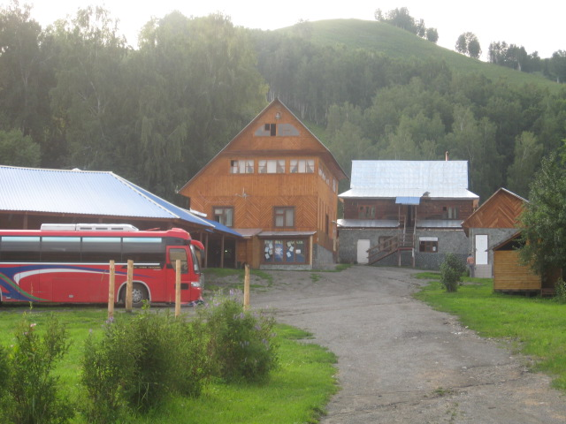

Канатный парк
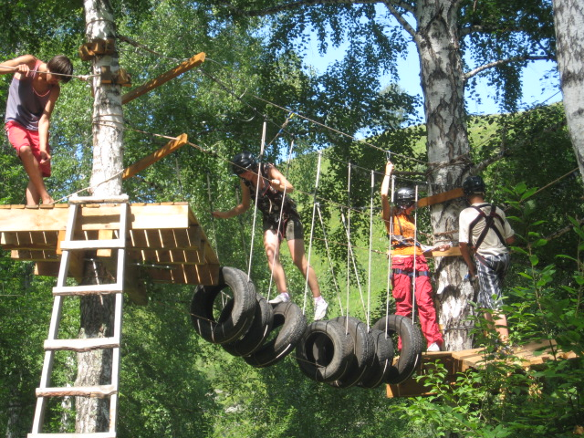

Мы в бассейне

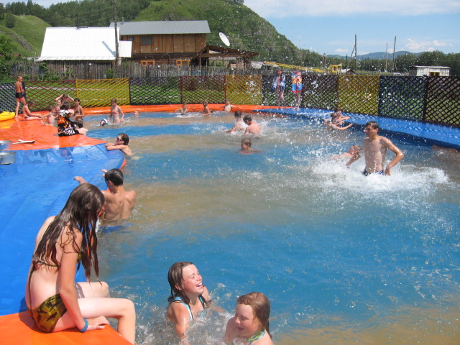

Посещение Тавдинской пещеры

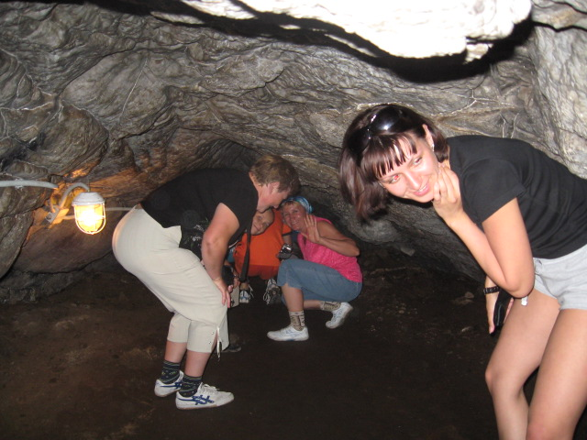

На горе обозрения

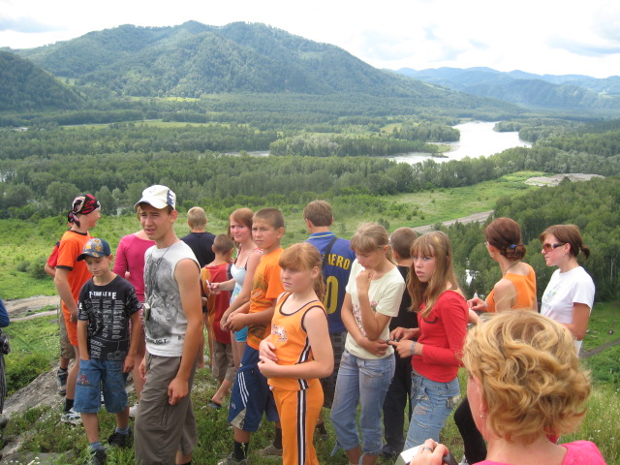

После сплава. Любишь сплавляться – люби и лодочку носить.

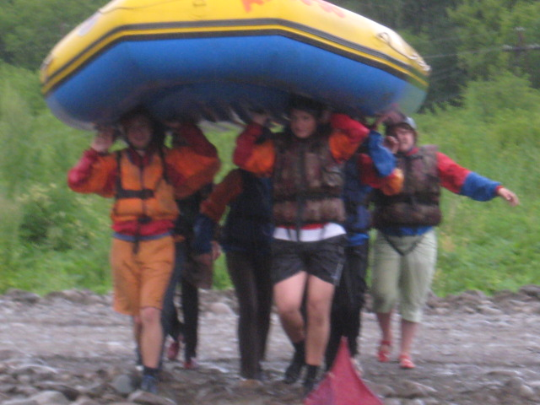

Болеют за меня и нашу вожатую. Конкурс «Вожатый и вожатенок»

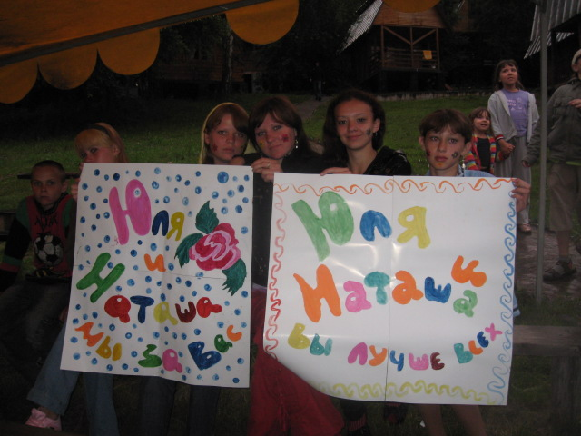

Спортивное мероприятие. Команда нашего отряда (Я вторая в колонне).

